LISTA DE EXERCÍCIOS 5 – MEDIA QUERIES

Exercício 1: O código a seguir produz as seguintes situações de acordo com o valor da propriedade flex-direction da classe container.
Com a propriedade flex-direction: column  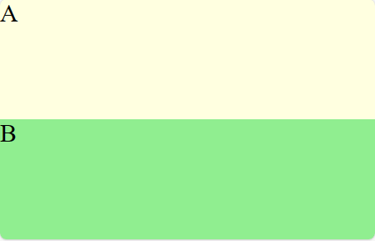 | Com a propriedade flex-direction: row  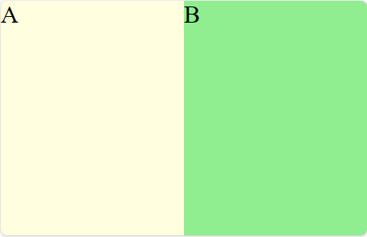
Adicionar uma media query para que o valor da propriedade flex-direction seja column quando a visualização estiver na orientação portrait (retrato) e que o valor da propriedade flex-direction seja row na orientação landscape (paisagem).
Código do exercício:
<!DOCTYPE html>
<html lang="pt-BR">
<head>
<title>Exercício 1</title>
<meta charset="utf-8" />
<meta name="viewport" content="width=device-width, initial-scale=1" />
<style>
body {
display: flex;
margin: 0px;
height: 100vh; /* ocupa a altura total da viewport */
}
.container {
display: flex;
flex: 1; /* ocupa toda a altura/largura disponível */
flex-direction: row; /* utilize column para testar o layout na coluna */
}
.um {
flex: 1;
font-size: 30px;
background-color: lightyellow;
}
.dois {
flex: 1;
font-size: 30px;
background-color: lightgreen;
}
</style>
</head>
<body>
<div class="container">
<div class="um">A</div>
<div class="dois">B</div>
</div>
</body>
</html>

Exercício 2: O código a seguir produz o seguinte resultado independente da largura da viewport.
Adicionar media queries para que o elemento com a classe tres seja retirado do layout quando a largura da viewport for inferior a 900px e que o elemento com a classe dois seja retirado do layout quando a largura da viewport for inferior a 600px.

Largura >=900px:  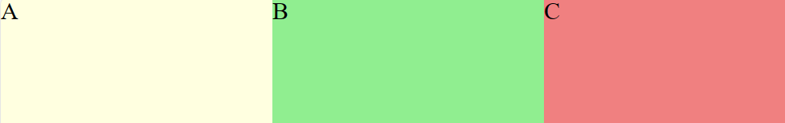 | Largura <900px:  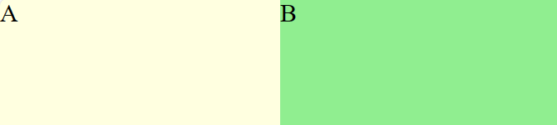 | Largura de até 600px:  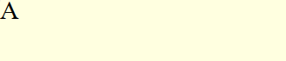
Adicionar uma media query para que o valor da propriedade flex-direction seja column quando a visualização estiver na orientação portrait (retrato) e que o valor da propriedade flex-direction seja row na orientação landscape (paisagem). Dica: use a propriedade display: none para retirar o elemento do layout.
Código do exercício:
<!DOCTYPE html>
<html lang="pt-BR">
<head>
<title>Exercício 2</title>
<meta charset="utf-8" />
<meta name="viewport" content="width=device-width, initial-scale=1" />
<style>
body {
display: flex;
margin: 0px;
height: 100vh;
}
.container {
display: flex;
flex: 1;
flex-direction: row;
}
.um {
flex: 1;
font-size: 30px;
background-color: lightyellow;
}
.dois {
flex: 1;
font-size: 30px;
background-color: lightgreen;
}
.tres {
flex: 1;
font-size: 30px;
background-color: lightcoral;
}
</style>
</head>
<body>
<div class="container">
<div class="um">A</div>
<div class="dois">B</div>
<div class="tres">C</div>
</div>
</body>
</html>

Exercício 3: Alterar o código do Exercício 2 para que os elementos sejam apresentados nos seguintes formados de acordo com a largura da viewport.
Largura <=800px:  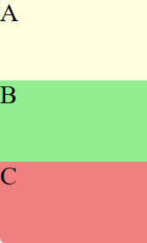 | Largura >800px:

Exercício 4: Alterar o código do Exercício 3 para que o tamanho da fonte seja de 14px para larguras da viewport de até 700px e o tamanho da fonte seja de 20px para larguras de até 1000px. Nas demais larguras deverá ser mantido o tamanho de fonte original, que é 30px.

Exercício 5: Adicionar uma media query no código a seguir para produz as seguintes situações de acordo com a largura da viewport.
Com largura <= 800px:   | Com largura >800px:  
Código do exercício:
<!DOCTYPE html>
<html lang="pt-BR">
<head>
<title>Exercício 5</title>
<meta charset="utf-8" />
<meta name="viewport" content="width=device-width, initial-scale=1" />
<style>
body {
display: flex;
margin: 0px;
height: 100vh; /* ocupa a altura total da viewport */
}
.container {
display: flex;
flex: 1; /* ocupa toda a altura/largura disponível */
flex-direction: row;
justify-content: space-around; /* alinhamento horizontal dos filhos */
align-items: center; /* alinhamento vertical dos filhos */
}
</style>
</head>
<body>
<div class="container">
<img src="./imagens/Fatec.png" alt="" width="87" height="41" />
<img src="./imagens/CPS.png" alt="" width="85" height="56" />
<img src="./imagens/Brasao.png" alt="" width="81" height="54" />
</div>
</body>
</html>

